МДОУ «Центр развития ребенка – детский сад № 10 «Радуга»

Конспект организованной образовательной деятельности
для детей среднего дошкольного возраста
«Моя семья»

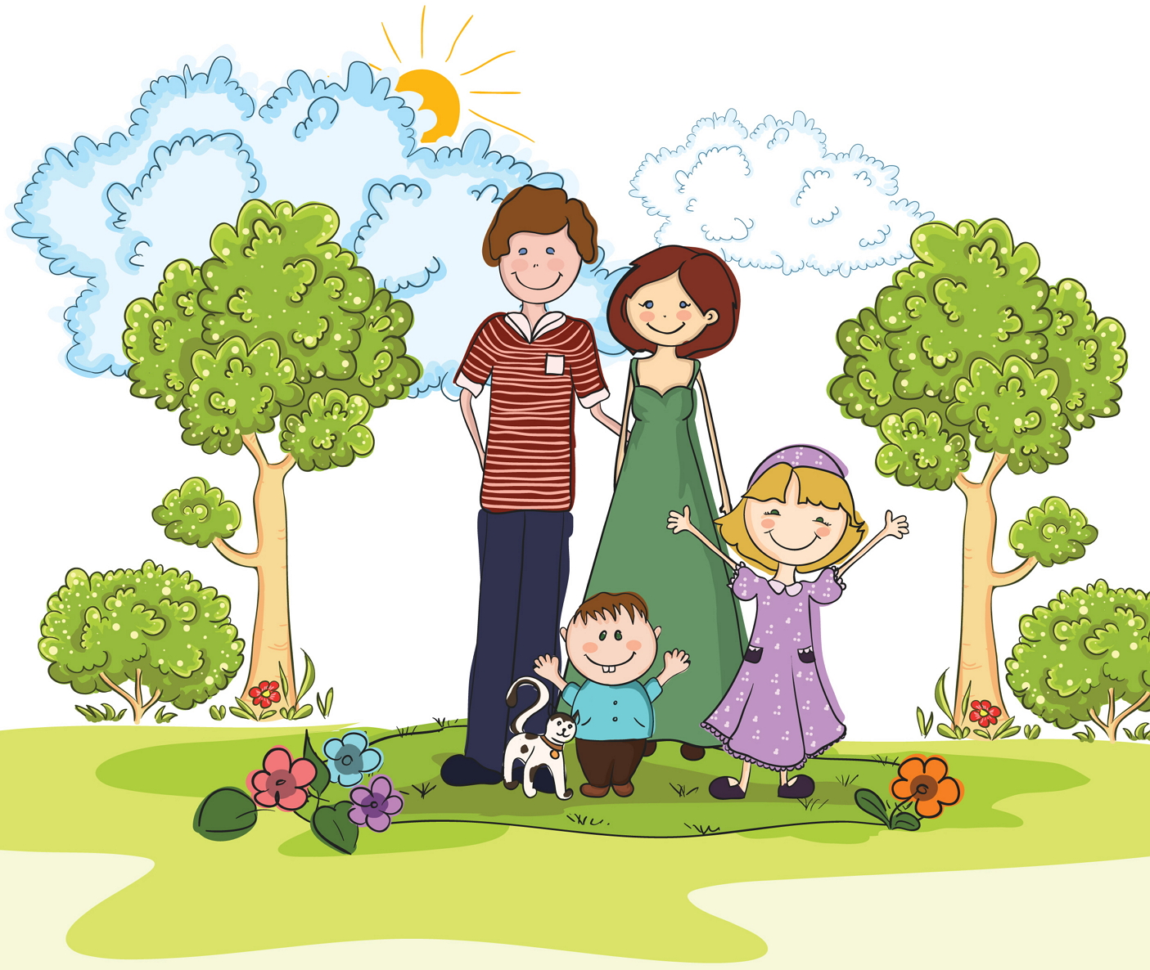

Воспитатель Михалина И.А.
(высшая квалификационная категория)

Ноябрь 2012г.
Интеграция образовательных областей «Социализация», «Познание», «Коммуникация», «Музыка», «Художественное творчество», «Чтение художественной литературы», «Здоровье».

Цель:
формирование целостной картины мира, осознания семейной принадлежности, понимания семейных ценностей.
Задачи:
-Закреплять знания детей о себе и членах своей семьи, о семейных взаимоотношениях;
-Воспитывать чувство гордости за своих близких, привязанности к родным, заботы о них;
-Учить детей отвечать на вопросы полными предложениями, выразительно читать стихотворения;
-Развивать интерес к лепке, познакомить с пластилинографией, закрепить знакомые приемы лепки;
-Развивать интерес к музыке, желание слушать её, обогащать детские впечатления через музыку и музыкально-ритмические движения.
-Сохранять и укреплять здоровье воспитанников через использование здоровьесберегающих технологий: соблюдение режима двигательной активности, организация физкультминутки, проведение пальчиковой гимнастики.

Предварительная работа: рассматривание с воспитанниками семейных фотографий.

Материалы и оборудование:
Семейные фотографии;
ИКТ – телевизор, магнитофон, диски с клипом и музыкальными фонограммами;
Образец пластилинографии «Солнышко»;
Картон, подносы, пластилин, дощечки, салфетки.

ХОД ОРГАНИЗОВАННОЙ ОБРАЗОВАТЕЛЬНОЙ ДЕЯТЕЛЬНОСТИ:

Воспитатель с детьми у стола рассматривает и обсуждает семейные фотографии.
Воспитатель:
-Ребята, а вы хотите посмотреть интересный фильм о ваших семьях и о семьях ваших друзей? (демонстрация клипа по телевизору) Понравился вам фильм?
Давайте сегодня поговорим о самых близких ваших людях. Для каждого из нас главное в жизни - это семья, и если в доме царят взаимопонимание, доверие, тепло и уют, то это настоящее счастье. Я уверена, что именно в таких дружных, заботливых семьях живете вы.
Дети, а кто из взрослых живет в вашей семье? (ответы детей - папа, мама, дедушка, бабушка). Замечательно. А сейчас отгадайте загадку:
Кто нас крепко любит? (мама)
Кто нас утром будит? (мама)
Книжки нам читает? (мама)
Песни напевает? (мама)
Кто нас обнимает? (мама)
Хвалит и ласкает? (мама)
Конечно же, это все мамочка. Давайте послушаем песню о маме.
(фонограмма «Мама – первое слово»)
-Понравилась вам эта песня? Давайте вспомним, кто ещё с вами живёт.
Физкультминутка:
Раз, два, три, четыре, (хлопают в ладоши)
Кто живет у нас в квартире? (шагают)
Раз, два, три, четыре, пять (хлопают в ладоши)-
Всех могу пересчитать (шагают):
Мама, папа, брат, сестра,
Дедушка, бабушка и я (повороты и наклоны в сторону)-
Вот и вся моя СЕМЬЯ (хлопают).
Очень весело живем (выставляем ногу на пяточку),
Вместе пляшем и поем (подскоки по кругу).

Садитесь, ребята. Я знаю, что своих пап вы тоже очень любите.
Коля, как зовут твоего папу? (Иван Васильевич). Кем он работает? (водителем).
Леша, а как зовут твоего папу? Кем он работает?
А вот Дима знает стихотворение про папу, давайте его послушаем:

Лучше папы человека
В целом мире не сыскать.
Гвоздик он забить сумеет
И белье прополоскать.
Артем тоже знает стихотворение, послушаем:
А мой папа всех умнее,
Мой папа всех сильнее.
Знает сколько 5+5,
Штангу может поднимать.
-Давайте вспомним и ваших замечательных бабушек.
Настя как зовут твою бабушку? Саша, а твою как зовут? Дима, а твою бабушку как зовут? Дети, а что вы любите делать вместе со своими бабушками? (гулять, играть, читать книжки, печь блины и пироги и т.д.)
Варя, а как зовут твою бабушку? Кем она работает? Я знаю, ты про нее выучила стихотворение. (девочка читает стихотворение)
Очень бабушку люблю!
Ей я помогаю.
В магазине всё куплю,
В доме подметаю…
Прополю и огород,
Наношу водицы.
А когда луна взойдёт,
Сказка мне приснится.
Эту сказку у окна
Бабушка расскажет.
Засыпаю, а она
Мне носочки вяжет.
Чтоб морозною зимой
Не замёрзли ножки
У меня, её родной
И любимой крошки.
Воспитатель:
-Дети, а дедушки у вас есть? Артем, как зовут твоего дедушку? Алиса, а как твоего зовут? Денис, а твоего дедушку как зовут? Что можно делать с дедушкой? (играть, ловить рыбу, мастерить, ремонтировать)
Денис прочитает нам стихотворение:

Мой дедуля дорогой,
Мы гордимся все тобой!
И скажу я по секрету,
Лучше нет на свете деда!
Буду я всегда стараться,
На тебя во всем равняться.
А теперь прочитает стихотворение Вика:
Деда жду с работы я, он вот-вот приедет,
Вверх поднимет он меня, скажет – тяжелею.
Без умолку с дедом мы говорим часами:
Про строение машин, про поломки, про бензин.
Много разных тем у нас, дед на все ответы даст.
И пускай он лысоват, и виски седеют,
Лучше деда, чем мой дед, на всем белом свете нет!
-Каких родных людей мы с вами сегодня вспомнили? (маму, папу, бабушку, дедушку)
Правильно. А в фильме мы увидели еще и ваших братиков и сестренок. Они тоже ваши близкие люди.
Дети, мне хочется, чтобы вы всегда своим близким желали здоровья и дарили нежные, красивые улыбки, теплые и ласковые, как солнышко.
Посмотрите, какое солнышко появилось сегодня в нашей группе. Дети подходят к воспитателю.
Воспитатель с детьми рассматривает изображение; отмечают, что солнце жёлтое, круглое, а солнечные лучики сделаны из пластилина.
-А давайте сделаем с вами маленькие солнышки, и вы отнесете их домой и порадуете своих родных? Дети соглашаются.
Садитесь за столы. Давайте немного поиграем с пальчиками.
Пальчиковая гимнастика «Солнышко»

Руки сжаты в кулачки.
Утром солнышко проснулось, с боку на бок повернулось (поворачивают кулачки вправо, влево),
Вытянуло лучики (разгибают кулачки по одному пальцу, начиная с большого),
Разогнало тучки (пальцы в стороны, затем вместе).
Светит солнышко в окошко, греет нашу комнатку (сжимают-разжимают кулачки),
Мы захлопаем в ладошки, очень рады солнышку! (хлопают)
-Посмотрите, перед вами на столах небольшие солнышки. Чего же не хватает? (лучиков). И мы их сейчас сделаем. Раскатаем тонкие колбаски из пластилина, покажите, как надо это делать. (Правильно) А потом прилепим их к солнышку, прижимая пальчиком к бумаге. Давайте попробуем (дети выполняют лепку под музыку песни «Светит солнышко для всех», после лепки вытирают руки, приводят в порядок рабочие места)
Воспитатель:
-Как много улыбающихся солнышек у вас! Молодцы, очень хорошо справились. Давайте разместим ваши поделки на доске, у большого солнца, а вечером вы заберете их домой и подарите своим близким.
Я желаю, чтобы вас дома всегда ждали любящие люди, и там было тепло, уютно и очень весело! Я приглашаю вас потанцевать.
(звучит песня «Моя семья», дети с воспитателем танцуют)

